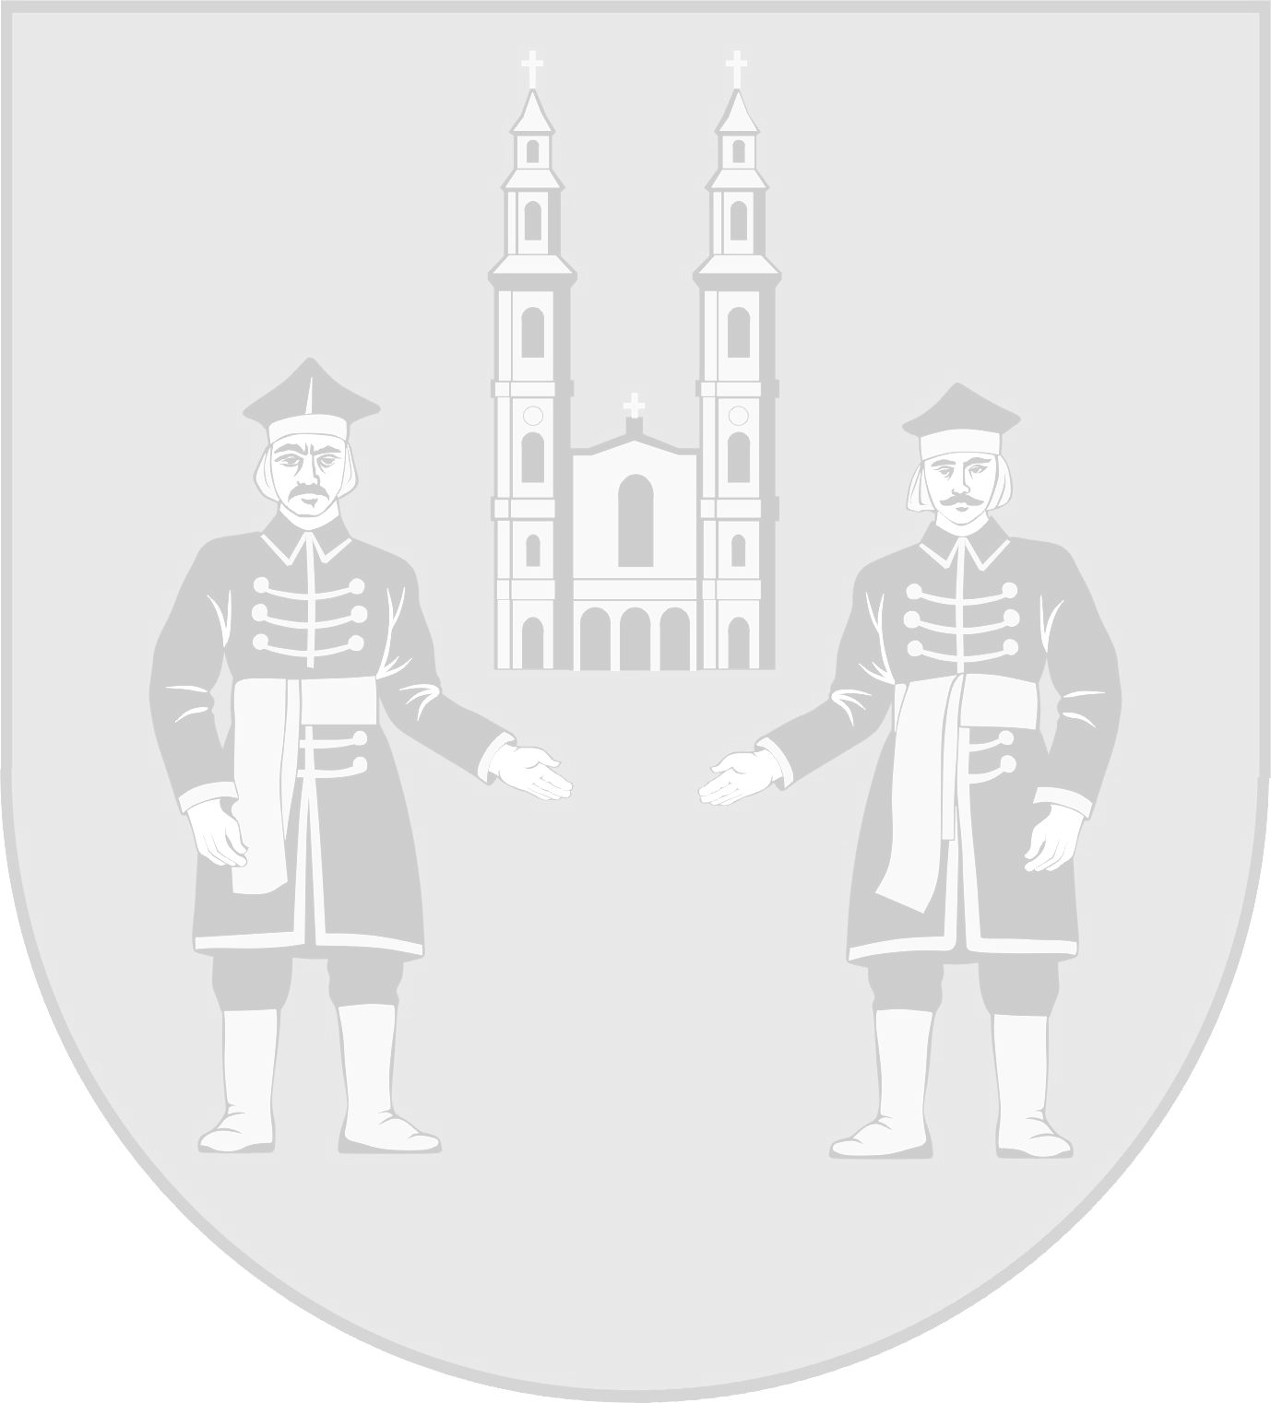
URZĄD STANU CYWILNEGO

BOBROWNIKI

42-583 Bobrowniki, ul. Gminna 8
tel. 32 287 78 87, 32 287 78 88, 32 287 79 03, 32 287 78 83, fax: 32 287 74 86, e-mail: sekretariat@bobrowniki.pl

………….………………………………………………….
Wpłynęło dnia: ………………………….……..
Nr USC ...…………………………………..…..
Załączniki: …………….………………………..

imię i nazwisko wnioskodawcy

…………………………………………….……..………..
miejsce zamieszkania

……………………………………………………………………………………..

……………………………………………………………………………………..
telefon (dane dobrowolne, podawane w celu bezp. kontaktu)
Kierownik
Urzędu Stanu Cywilnego
w Bobrownikach

Zwracam się z wnioskiem o odtworzenie treści aktu małżeństwa sporządzonego w …………………………..……………………………………..………….. kraj ………………………………………….………… zawartego dnia ……………..……………………………………………..…….. (art. 109 ustawy z dnia 28 listopada 2014r. Prawo o aktach stanu cywilnego).
1
- Dane dotyczące osób zawierających małżeństwo:

 | Mężczyzny | Kobiety
- Nazwisko

2. Nazwisko rodowe
3. Imię (imiona)

4. Stan cywilny
5. Data urodzenia
6. Miejsce urodzenia

- Data i miejsce/kraj zawarcia małżeństwa: ……………………….............................................................

- Dane dotyczące rodziców:

mężczyzna

 | ojciec | matka
nazwisko
imię / imiona
nazwisko rodowe

* właściwe zaznaczyć

kobieta

 | ojciec | matka
nazwisko
imię / imiona
nazwisko rodowe

4. Nazwiska noszone po zawarciu małżeństwa:

mężczyzny ....................................................................
kobiety ....................................................................
dzieci ....................................................................

- Świadkowie zawarcia małżeństwa (imiona i nazwiska):
……………………………...……………………………………………………………..……………………………………………….…
…………………………….….……………………………………………………………..………………………………………………..
6. Nazwisko i imię biegłego lub tłumacza, jeżeli brał udział w czynności zawarcia małżeństwa:
…………………………………………………………………………………………………………………………………………….….

Oświadczam, że dotychczas nie składałem/am wniosku o odtworzenie aktu małżeństwa w trybie sądowym lub administracyjnym.
Oświadczam, że zdarzenie zarejestrowano za granicą w formie aktu stanu cywilnego, a uzyskanie odpisu nie jest możliwe / wiąże się z poważnymi trudnościami*
Proszę o dostosowanie pisowni ….………………………………………………………………………………………………..
do reguł pisowni polskiej: ……………..………………………………………………………………………………………….…

Załączam dokument/y potwierdzający/e zdarzenie za granicą:

1. ..................................................................................................................................................
2. ..................................................................................................................................................
3. ………………………………………………………………………………………………………………………………………………
4. Dowód wniesienia opłaty skarbowej w wysokości 39zł. (zupełny odpis aktu małżeństwa wydawany
wnioskodawcy po czynności odtworzenia aktu małżeństwa).

Proszę o wydanie odpisu zupełnego aktu stanu cywilnego:
Pani/Panu ………………………………………..………… zam. ………………………………………………………………………
…………………………………………………………………………………………………………………………………………………..
Nr telefonu (dane dobrowolne podawane w celu bezp. kontaktu) ……………………………………………………………………..

Bobrowniki, ………………………………… .............................................
podpis wnioskodawcy

_____________________________________________________________________________________________

Potwierdzam odbiór zupełnego odpisu aktu małżeństwa: ………..……………………………………………………..
data i podpis wnioskodawcy

